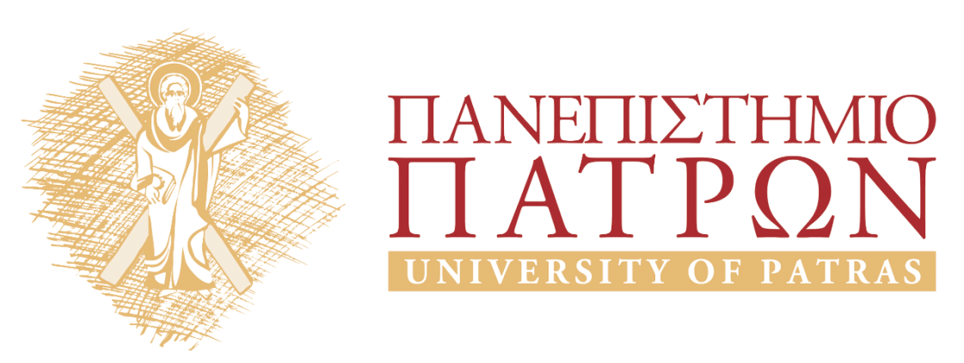

O Πλάτων και ο Αριστοτέλης για την ψυχή

Ενότητα 6: Πλάτων – Φαίδων. Οι αντιρρήσεις του Σιμμία και του Κέβη
Στασινός Σταυριανέας
Τμήμα Φιλοσοφίας

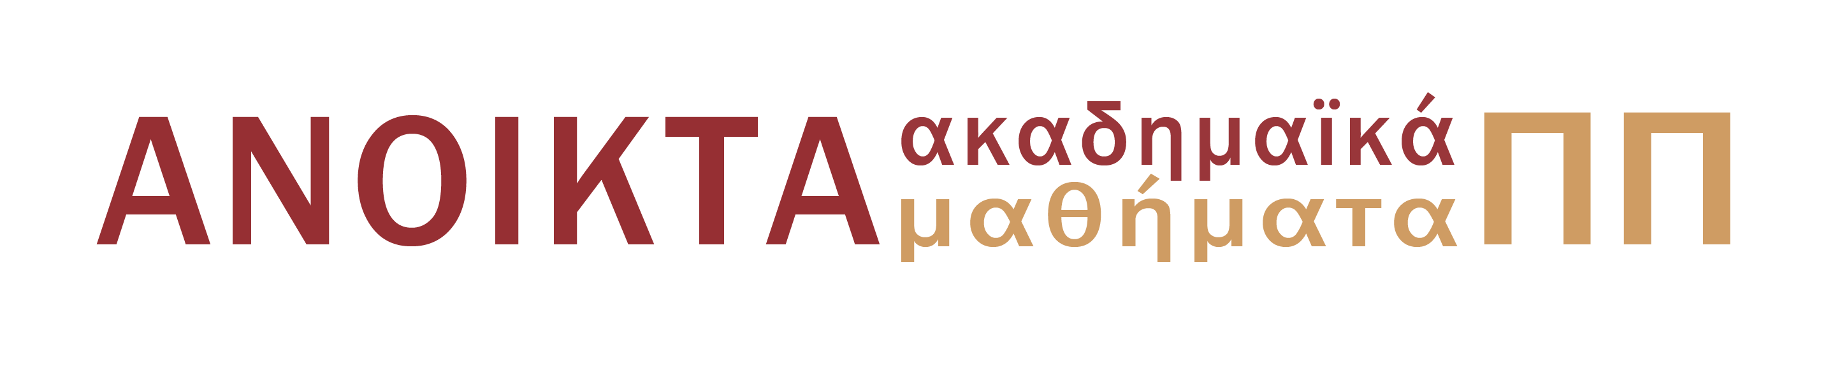

Ασκήσεις – Ερωτήσεις

(α) Στο ακόλουθο απόσπασμα ο Σιμμίας διατυπώνει το συμπέρασμα της αντίρρησής του στο Σωκρατικό επιχείρημα υπέρ της αθανασίας της ψυχής: η ψυχή θα έλεγε κανείς είναι μακράς διάρκειας το σώμα όμως είναι ασθενέστερο και μικρότερης διάρκειας. Αλλά κάθε μία από τις ψυχές καταστρέφει πολλά σώματα, προ πάντων εάν ζησει πολλά έτη. Επομένως κατ᾽ανάγκη όταν έλθη η ώρα της ψυχής να εξαφανισθεί, συμβαίνει να φορά το τελευταίο της ύφασμα και μόνο από αυτό πρωτύτερα χάνεται (Φαίδων 87d-e). Σχολιάστε το χωρίο εξηγώντας τους ισχυρισμούς του Σωκράτη με τους οποίους συμφωνεί ο Σιμμίας και τους ισχυρισμούς τους οποίους αμφισβητεί. Που στηρίζεται η διαφωνία ή συμφωνία του με τους συγκεκριμένους ισχυρισμούς;

(β) Οι αντιρρήσεις του Σιμμία και του Κέβη προβάλλονται ως αντιρρήσεις στο αναλογικό επιχείρημα του Σωκράτη που χρησιμοποιεί την αναλογία μεταξύ σώματος και ψυχής από τη μία και άφθαρτων και φθαρτών πραγμάτων από την άλλη. Διαβάστε την συνοπτική εκδοχή του επιχειρήματος που ακολουθεί και απαντήστε τα ερωτήματα:
1. Τα όντα χωρίζονται (Α) στα α-σύνθετα, αμετάβλητα, μονοειδή, θεία, αόρατα, που συλλαμβάνονται με τον νου, και κυβερνούν τα υπόλοιπα και (Β) σtα σύνθετα, μεταβλητά, πολυειδή, ορατά, αισθητά και κυβερνώνται από τα πρώτα.
2. Η ψυχή είναι αόρατη/ μη αισθητή και περισσότερο όμοια προς τα (Α) ενώ το σώμα είναι περισσότερο όμοιο με τα (Β)
3. (1, 2) Άρα η ψυχή πρέπει να είναι πιο ανθεκτική από το σώμα.
4. Το σώμα είναι συχνά (π.χ. όταν ταριχευθεί) ανθεκτικό στη διάλυση.
5. (3, 4) Είναι αδύνατον η ψυχή να διαλύεται αμέσως με το θάνατο. (80d)

Ι. Σε ποια συγκεκριμένη συγκεκριμένα προκείμενα αντιτίθενται οι συνομιλητές; 2. Πόσο δικαιολογημένη θεωρείται την αντίρρηση του καθενός από αυτούς;

(γ) Ο Σωκράτης επιχειρεί να απαντήσει στον Σιμμία προβάλλοντας μια σειρά από αντιρρήσεις στον ορισμό της ψυχής ως αρμονίας. Ποια από τις αντιρρήσεις που προβάλλει ο Σωκράτης στην ένσταση του Σιμμία θεωρείται πειστικότερη και γιατί;

Σημείωμα Αναφοράς
Copyright Πανεπιστήμιο Πατρών, Στασινός Σταυριανέας, 2015. «Ο Πλάττων και ο Αριστοτέλης για την ψυχή». Έκδοση: 1.0. Πάτρα 2015. Διαθέσιμο από τη δικτυακή διεύθυνση: https://eclass.upatras.gr/courses/PHIL1803/

Σημείωμα Αδειοδότησης
Το παρόν υλικό διατίθεται με τους όρους της άδειας χρήσης Creative Commons Αναφορά, Μη Εμπορική Χρήση Παρόμοια Διανομή 4.0 [1] ή μεταγενέστερη, Διεθνής Έκδοση. Εξαιρούνται τα αυτοτελή έργα τρίτων π.χ. φωτογραφίες, διαγράμματα κ.λ.π., τα οποία εμπεριέχονται σε αυτό και τα οποία αναφέρονται μαζί με τους όρους χρήσης τους στο «Σημείωμα Χρήσης Έργων Τρίτων».

[1] http://creativecommons.org/licenses/by-nc-sa/4.0/

Ως Μη Εμπορική ορίζεται η χρήση:
- που δεν περιλαμβάνει άμεσο ή έμμεσο οικονομικό όφελος από την χρήση του έργου, για το διανομέα του έργου και αδειοδόχο
- που δεν περιλαμβάνει οικονομική συναλλαγή ως προϋπόθεση για τη χρήση ή πρόσβαση στο έργο
- που δεν προσπορίζει στο διανομέα του έργου και αδειοδόχο έμμεσο οικονομικό όφελος (π.χ. διαφημίσεις) από την προβολή του έργου σε διαδικτυακό τόπο
Ο δικαιούχος μπορεί να παρέχει στον αδειοδόχο ξεχωριστή άδεια να χρησιμοποιεί το έργο για εμπορική χρήση, εφόσον αυτό του ζητηθεί.
Διατήρηση Σημειωμάτων
- Οποιαδήποτε αναπαραγωγή ή διασκευή του υλικού θα πρέπει να συμπεριλαμβάνει:
- το Σημείωμα Αναφοράς
- το Σημείωμα Αδειοδότησης
- τη δήλωση Διατήρησης Σημειωμάτων
- το Σημείωμα Χρήσης Έργων Τρίτων (εφόσον υπάρχει)
μαζί με τους συνοδευόμενους υπερσυνδέσμους.

Χρηματοδότηση

- Το παρόν εκπαιδευτικό υλικό έχει αναπτυχθεί στo πλαίσιo του εκπαιδευτικού έργου του διδάσκοντα.
- Το έργο «Ανοικτά Ακαδημαϊκά Μαθήματα στο Πανεπιστήμιο Πατρών» έχει χρηματοδοτήσει μόνο τη αναδιαμόρφωση του εκπαιδευτικού υλικού.
- Το έργο υλοποιείται στο πλαίσιο του Επιχειρησιακού Προγράμματος «Εκπαίδευση και Δια Βίου Μάθηση» και συγχρηματοδοτείται από την Ευρωπαϊκή Ένωση (Ευρωπαϊκό Κοινωνικό Ταμείο) και από εθνικούς πόρους.
